
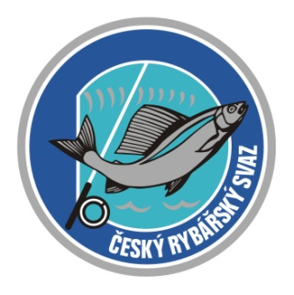
P ř i h l á š k a
na letní tábor rybářské mládeže
ve Smetanově Lhotě 1. - 14. 8. 2021

Člen místní organizace ČRS: ________________________________

Jméno a příjmení účastníka: _________________________________

Datum narození: _________________________

Adresa bydliště, včetně PSČ:
____________________________________________________________

Telefon zákonného zástupce: __________________________
e-mail na zákonného zástupce: __________________________

Dítě navštěvuje rybářský kroužek: ANO / NE

Dne: _______________

Podpis zákonného zástupce: __________________________

Prosím, vyplněné závazné přihlášky zasílejte na Váš územní svaz ČRS, a to nejpozději do 10. května 2021. Podrobnosti k platbě Vám sdělí také na Vašem územním svazu ČRS - kontakt naleznete v tabulce.

V případě nejasností kontaktujte: P. Hnízdilovou, mobil 720 163 092, email hnizdilova@rybsvaz.cz

